 | Name: | Klasse: | Datum: | KT 02-L | 2
Unruhige Erde

1. Orientierungskompetenz
a) Ich kann die Lage von mindestens vier Lithosphärenplatten beschreiben. (Atlas)
1 Beschreibe die Lage von vier Platten, indem du ihre Lage auf der Nord- bzw. Südhalbkugel der Erde sowie jeweils zwei angrenzende Platten angibst. | ( __ / 4 P.)

Z.B.: Die Südamerikanische Platte liegt auf der Südhalbkugel und wird im Westen von der Pazifischen – und Nazca-Platte und im Osten von der Afrikanischen Platte begrenzt.

stimmt | 4 Punkte | stimmt überwiegend | 3 Punkte | stimmt teilweise | 2 Punkte | stimmt nicht | 1–0 Punkte

b) Ich kann die Verbreitung von magmatischen und metamorphen Gesteinen sowie von Sedimentgesteinen in Baden-Württemberg beschreiben. (S. 34/35, Atlas)

2 Beschreibe die Verbreitung von magmatischen Gesteinen und metamorphen Gesteinen in Baden-Württemberg. | ( __ / 6 P.)

Magmatische Gesteine stehen im Schwarzwald und am Kaiserstuhl an der Oberfläche. Metamorphe Gesteine kommen vor allem im mittleren Schwarzwald vor. Sedimentgesteine befinden sich in der Oberrheinischen Tiefebene, im Alpenvorland sowie in der gesamten Osthälfte von Baden-Württemberg, einschließlich der Schwäbischen Alb.

stimmt | 6 Punkte | stimmt überwiegend | 5 Punkte | stimmt teilweise | 4–3 Punkte | stimmt nicht | 2–0 Punkte

2. Sachkompetenz
a) Ich kann die innere Struktur der Erde in einer Skizze darstellen. (S. 16/17)
3 Stelle den Schalenbau der Erde in einer Skizze dar und bezeichne die einzelnen Schalen. | ( __ / 6 P.)
Kruste
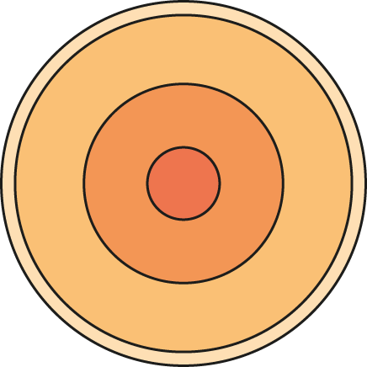
Äußerer Erdkern
Innerer Kern
Unterer Mantel
Oberer Mantel

stimmt | 6 Punkte | stimmt überwiegend | 5 Punkte | stimmt teilweise | 4–3 Punkte | stimmt nicht | 2–0 Punkte

 | Name: | Klasse: | Datum: | KT 02-L | 2

b) Ich kann die Bedeutung der Erdbebenwellen für die Erforschung des Erdinneren erläutern.
(S. 16/17)

4 Seismische Wellen breiten sich in 30 km Tiefe unter dem Atlantik mit einer Geschwindigkeit von etwa 8 km/s und in gleicher Tiefe unter der nordamerikanischen Platte mit etwa 6–7 km/s aus. Erläutere die Bedeutung dieser Messergebnisse für die Erforschung des Erdinneren. | ( __ / 4 P.)

Die unterschiedliche Ausbreitungsgeschwindigkeit der seismischen Wellen unter dem Atlantik und in der nordamerikanischen Platte (1) weist auf eine unterschiedliche Beschaffenheit (1) und Dichte der Erdkruste (1) hin. Aus diesen Unterschieden in der Ausbreitungsgeschwindigkeit oder aus sprunghaften Veränderungen können Wissenschaftler Kenntnisse über das Erdinnere, wie zum Beispiel den Schalenbau gewinnen (1).

stimmt | 4 Punkte | stimmt überwiegend | 3 Punkte | stimmt teilweise | 2 Punkte | stimmt nicht | 1–0 Punkte

c) Ich kann die plattentektonischen Prozesse und deren Auswirkungen an einem Mittelozeanischen Rücken, an Subduktionszonen und an Transformstörungen erklären (S. 24–29)
5 Stelle die plattentektonische Situation an einem Mittelozeanischen Rücken in einer Skizze  dar und erkläre die ablaufenden Vorgänge. | ( __ / 10 P.)  (Skizze 4 P.)

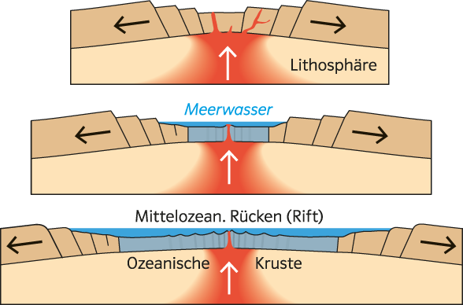

Erläuterung der endogenen Vorgänge: | ( __ / 6 P.)

Im Bereich eines Mittelozeanischen Rückens bewegen sich zwei Platten voneinander weg. (1) Durch das Auseinanderbewegen wird die Lithosphäre (Gesteinshülle: bestehend aus ozeanischer Kruste und oberem festen Mantel) gedehnt (1). Dabei entstehen Verwerfungen/Bruchzonen (Riftzone) (1) in denen Magma aufsteigt und untermeerisch austritt (1). Beim Kontakt mit dem Meerwasser erkaltet das Magma und es entsteht neue ozeanische Kruste (1) Neben dem Vulkanismus treten gleichzeitig Erdbeben auf (1).
Aufgrund der Kugelgestalt der Erde bilden sich quer zum Rift Transformstörungen.

stimmt | 10–9 Punkte | stimmt überwiegend | 8 Punkte | stimmt teilweise | 7–5 Punkte | stimmt nicht | 4–0 Punkte

 | Name: | Klasse: | Datum: | KT 02-L | 2

d) Ich kann die Verbreitung von Erdbeben und Vulkanismus auf der Erde mithilfe der Plattentektonik erklären. (S. 19–30)
6 Die Küsten des Pazifischen Ozeans werden auch als „Pazifischer Feuerring“ bezeichnet, weil dort besonders viele Erdbeben und Vulkane auftreten. Erkläre diese Tatsache mithilfe der Plattentektonik. | ( __ / 4 P.)

Das gehäufte Auftreten von Vulkanismus und Erdbeben an den Küsten des Pazifischen Ozeans kann damit erklärt werden, dass die aus ozeanischer Kruste bestehende Pazifische Platte an den Rändern subduziert wird. (1). Beim Abtauchen der ozeanischen Kruste treten gewaltige Spannungen in den Gesteinsschichten auf (1), die sich ruckartig in Erd- oder Seebeben entladen (1). Gleichzeitig entsteht beim Abtauchen der ozeanischen Kruste Magma, welches in Bruchzonen zur Erdoberfläche gelangt und zu Vulkanausbrüchen führt. (1)

stimmt | 4 Punkte | stimmt überwiegend | 3 Punkte | stimmt teilweise | 2 Punkte | stimmt nicht | 1–0 Punkte

e) Ich kann die Entstehung der Hawaii Inseln erklären. (S. 30/31)
7 a) Ergänze in der Skizze mit einem Pfeil das Alter der Inseln (jünger – älter) und die  Plattenbewegung. | ( __ / 2 P.)

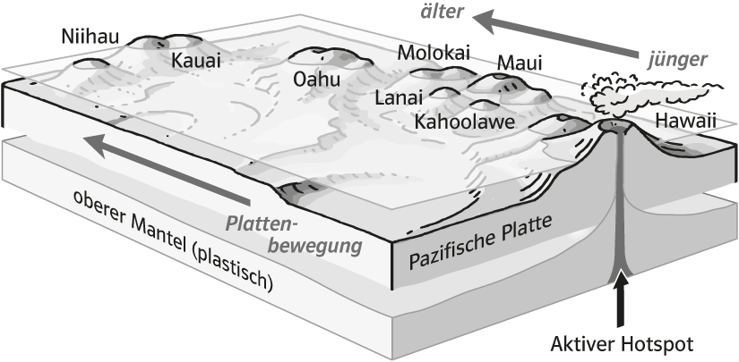

b) Erkläre die Entstehung der Hawaii Inseln. | ( __ / 4 P.)

Die Hawaii Inseln sind über einem Hotspot entstanden (1), der sich im oberen Mantel unter der Inselgruppe befindet. Dort steigt heißes Gestein auf, das infolge der Druckminderung den Schmelzpunkt erreicht. Mit dem Aufstieg der Gesteinsschmelze bilden sich zunächst untermeerische Vulkane (1), die durch mehrere Ausbrüche immer größer werden und schließlich als Insel im Ozean sichtbar werden. Da sich die Pazifische Platte langsam über den Hotspot hinweg bewegt, entstehen immer wieder neue Vulkane (1), die aber infolge der anhaltenden Plattenbewegung nur eine kurze Lebenszeit haben. Reißen die Verbindungen zum Hotspot ab, erlischt der Vulkan und in entgegengesetzter Richtung der Plattenbewegung entsteht ein neuer Vulkan (1).

stimmt | 6 Punkte | stimmt überwiegend | 5 Punkte | stimmt teilweise | 4–3 Punkte | stimmt nicht | 2–0 Punkte

 | Name: | Klasse: | Datum: | KT 02-L | 2

f) Ich kann Gebirgsbildungen als Folge plattentektonischer Prozesse erläutern. (S. 32/33)
8 Ohne Plattentektonik gäbe es keinen Himalaya. Begründe diese Aussage. | ( __ / 6 P.)

Die Entstehung von Gebirgen auf der Erde ist untrennbar mit plattentektonischen Vorgängen verbunden. Das gilt auch für den Himalaya. Durch die Kollision der indisch-australischen Platte mit der Eurasischen Platte entstand das Himalaya-Gebirge. Beim Zusammenstoß von kontinentaler Kruste entstehen enorme Spannungen im Gestein. Dabei bildeten sich quer durch die kontinentale Kruste der indischen Platte Störungszonen (Verwerfungen). Da die Plattenbewegung weiter anhält, kommt es an diesen Verwerfungen zu Deckenüberschiebungen. Dabei werden Gesteinsschichten als Decken über andere Gesteinsschichten geschoben. Die Folge ist eine Verdickung der kontinentalen Kruste in diesem Bereich. Gleichzeitig beginnt damit die Entstehung eines Gebirges. Die Heraushebung setzt ein, wenn es zum Abriss der subduzierten ozeanischen Kruste kommt (Plattenabriss). Da die Plattenbewegungen bis heute anhalten, wächst der Himalaya weiter.

stimmt | 6 Punkte | stimmt überwiegend | 5 Punkte | stimmt teilweise | 4–3 Punkte | stimmt nicht | 2–0 Punkte

g) Ich kann die Gestaltung der Erdoberfläche durch endogene und exogene Prozesse erklären
(S. 14/15, S. 42/43, S. 46/47)
9 Erkläre am Beispiel des Fotos das Zusammenwirken endogener und exogener Prozesse. | ( __ / 8 P.)

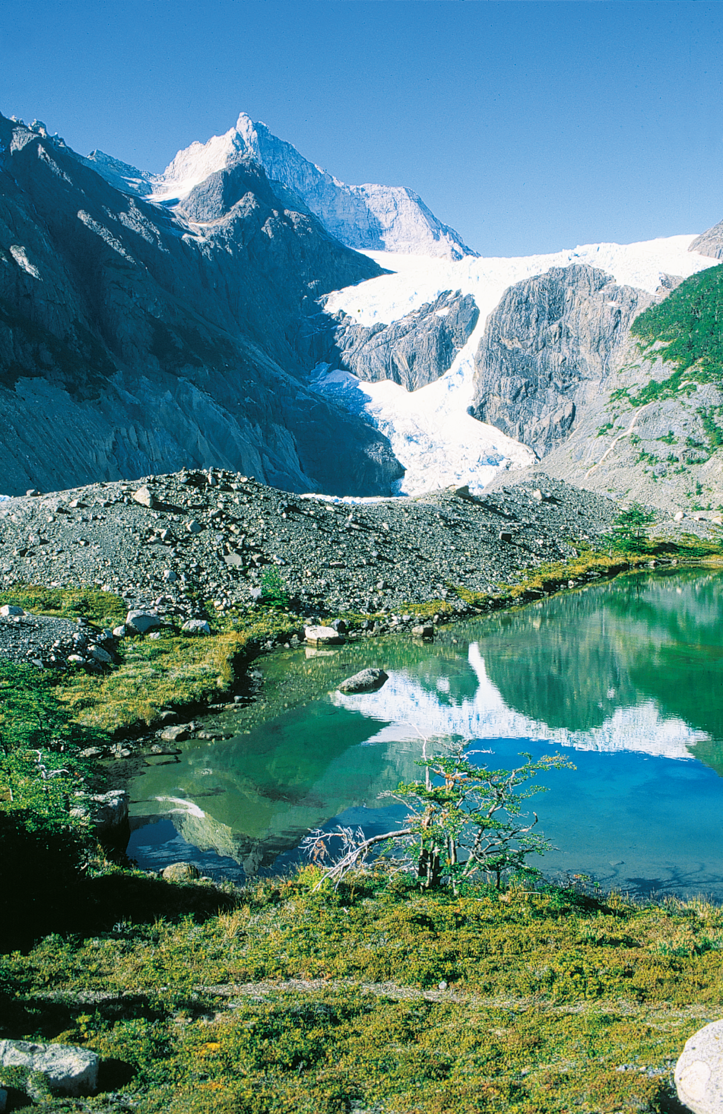
Der Gletscher Los Perros im Nationalpark Torres del Paine in Chile

Die Berggruppe im Hintergrund gehört zu den südlichsten Ausläufern der Anden. Sie sind zunächst das Ergebnis endogener Vorgänge, da in diesem Bereich die Nazca-Platte unter die Südamerikanische Platte abtaucht. Im Verlauf der Subduktion kommt es zu Überschiebungen kontinentaler Kruste und zur Entstehung von Magma. Durch die damit verbundene Krustenverdickung werden die Anden als Hochgebirge emporgehoben. Gleichzeitig wirken exogene Kräfte. Die Temperaturen sinken in der Nacht häufig unter den Gefrierpunkt, sodass das in Spalten eingedrungene Wasser gefriert und sich ausdehnt. Dieser Vorgang führt zum Absprengen des Gesteins. So entstanden durch Frostsprengung die im Hintergrund sichtbaren spitzen, scharfkantigen Felsen, die auch heute noch durch exogene Vorgänge Veränderungen im Aussehen erfahren. Der ins Tal herabfließende Gletscher formt den Untergrund und die Talhänge. Der Gletscher war einst viel mächtiger und reichte weiter ins Tal hinab. Durch die Erwärmung des Klimas ist der Gletscher teilweise abgetaut. Davon zeugt die Seitenmoräne am Ufer des Sees. Sie besteht aus abgetragenem Gesteinsmaterial, welches der Gletscher auf seinem Weg ins Tal an den Seiten und in der Tiefe abgeschürft und dann abgelagert hat. Auch dieses Material wird durch Frostsprengung ständig verkleinert und durch Wind und Regenwasser weitertransportiert.

stimmt | 8–7 Punkte | stimmt überwiegend | 6 Punkte | stimmt teilweise | 5–4 Punkte | stimmt nicht | 3–0 Punkte

 | Name: | Klasse: | Datum: | KT 02-L | 2

h) Ich kann die Entstehung von Sedimentgesteinen sowie von magmatischen und metamorphen Gesteinen erkläutern. (S. 36–41)
10 Ordne den abgebildeten Gefügen magmatischer Gesteine (a bis c) jeweils begründet einen Entstehungsort zu. | ( __ / 9 P.)

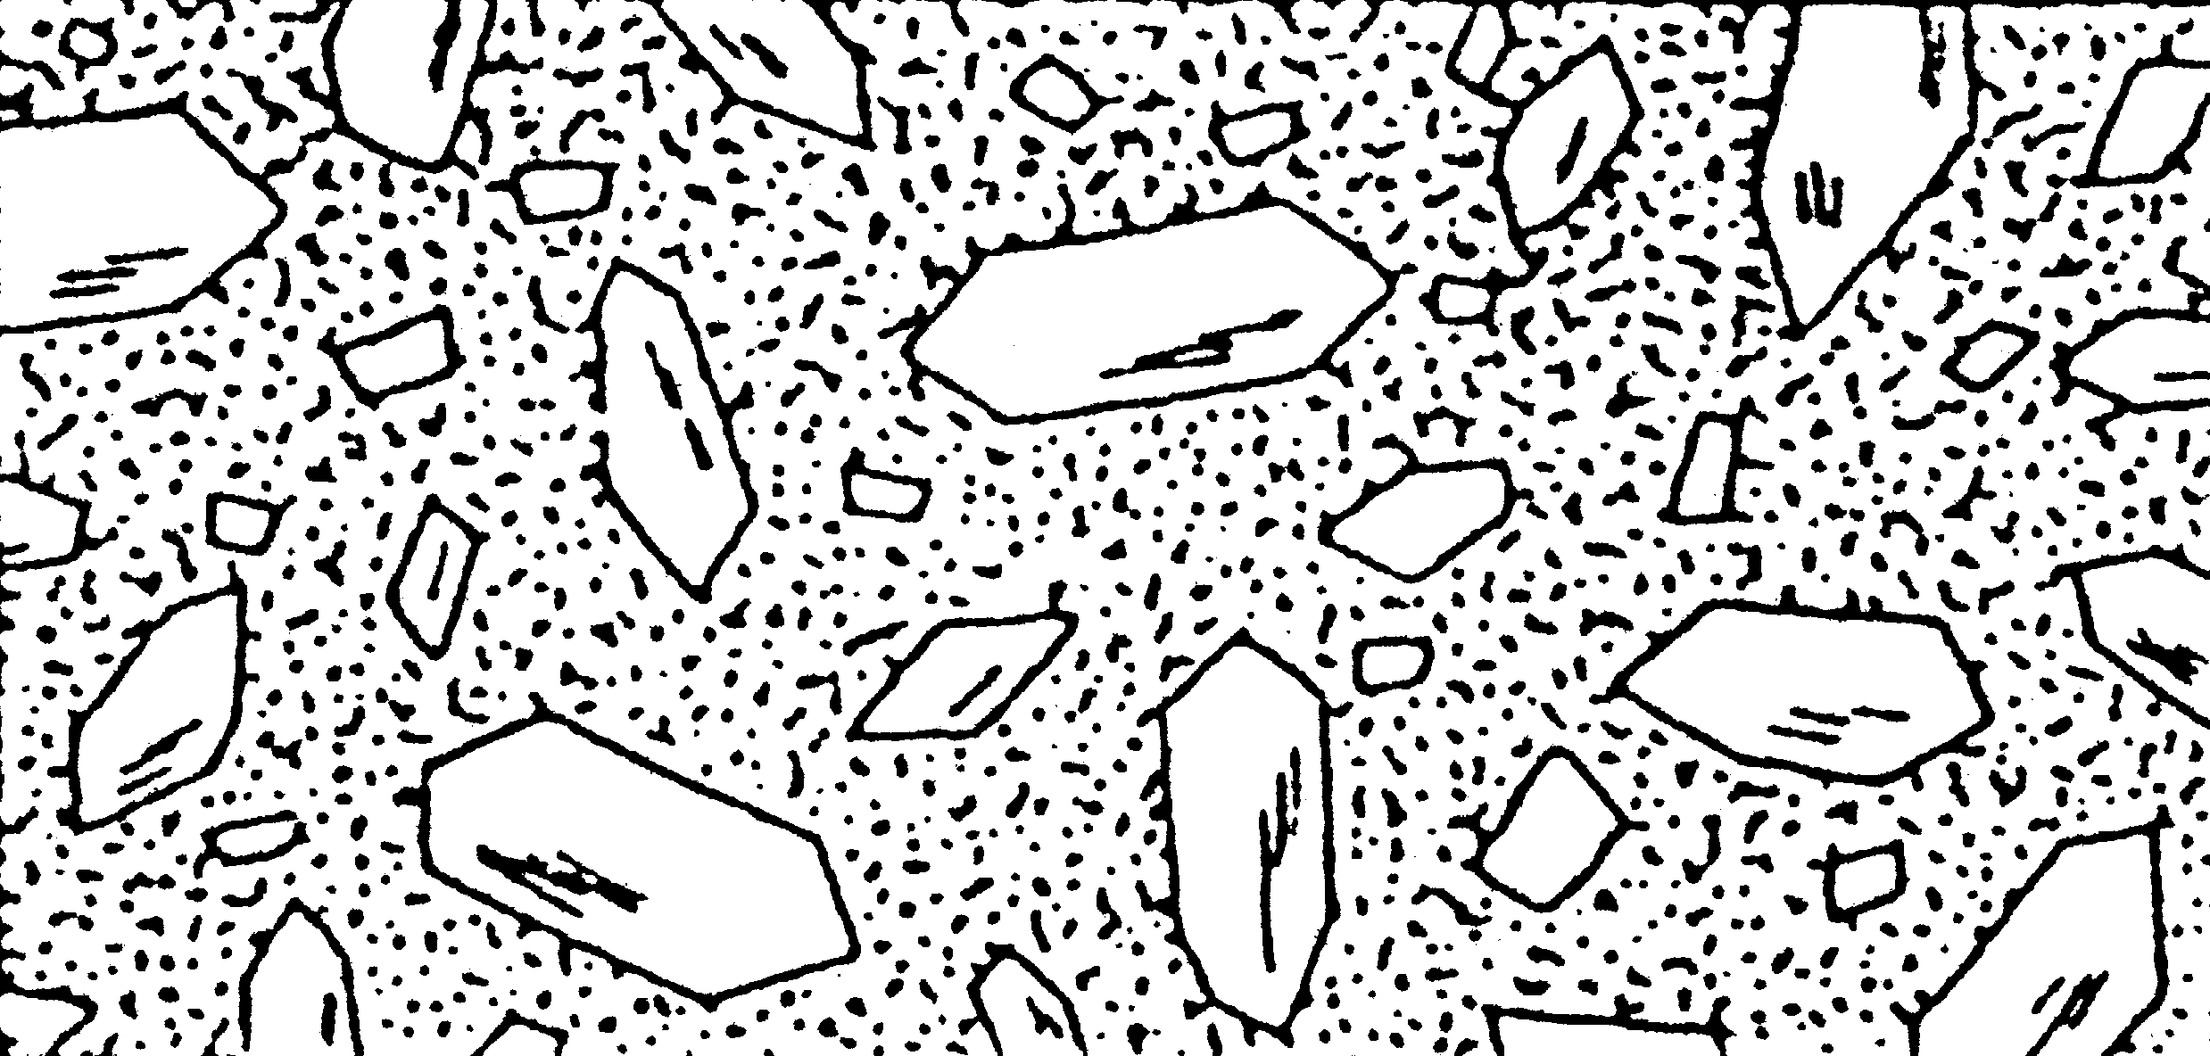 |  | 
A = Ganggestein, weil das Gefüge aus einer einheitlichen Grundmasse mit größeren Einsprenglingen besteht.  Diese Struktur weist auf zwei Phasen der Erstarrung in einer Bruchzone oder einem Gang hin.  Die schnelle Abkühlung führt zur Ausbildung einer einheitlichen Grundmasse mit sehr kleinen Mineralen. Innerhalb der Schmelze konnten jedoch bereits einige Minerale auskristallisieren, die große Einsprenglinge bilden. | B = Ergussgestein (Vulkanit), weil sich die Abkühlung und Erstarrung beim Ausbruch der Lava an die Erdoberfläche sehr schnell vollzieht, bleibt die Kristallbildung nahezu aus. Da sich nur sehr kleine Minerale bilden können, formt sich eine dichte einheitliche Grundmasse. | C = Tiefengestein (Plutonit), weil eine körnige Struktur mit vielen, unregelmäßig angeordneten Mineralen erkennbar ist. Tiefengesteine entstehen bei der langsamen Abkühlung von Magma innerhalb der Erdkruste oder des Erdmantels.

stimmt | 9–8 Punkte | stimmt überwiegend | 7 Punkte | stimmt teilweise | 6–5 Punkte | stimmt nicht | 4–0 Punkte

i) Ich kann die Entstehung der Gesteine als Kreislaufprozess erklären. (S. 42/43)
11 Plutonite (magmatische Tiefengesteine) können in langen Zeiträumen unterschiedlich verändert werden. Erläutere zwei mögliche Umwandlungsprozesse innerhalb des Gesteinskreislaufes. | ( __ / 8 P.)

Plutonite können durch hohen Druck bzw. hohe Temperaturen in metamorphe Gesteine umgewandelt werden. Diese Umwandlungsvorgänge finden vor allem bei Deckenüberschiebungen oder im Bereich der Subduktionszonen statt.
Plutonite können durch die Abtragung der darüber liegenden Gesteinsschichten in geologisch langen Zeiträumen an die Erdoberfläche gelangen und durch Verwitterung zerstört werden. Der Verwitterungsschutt kann durch exogene Kräfte wie Wasser, Eis oder Wind transportiert und an anderer Stelle abgelagert werden. Durch Diagenese können dann neue Sedimentgesteine entstehen.
Plutonite können durch Kontakt mit heißem Magma aufgeschmolzen werden und als Bestandteil der Gesteinsschmelze wieder zu einem neuen Tiefengestein erstarren oder im Zuge eines Vulkanausbruchs magmatische Ergussgesteine bilden.

stimmt | 6 Punkte | stimmt überwiegend | 5 Punkte | stimmt teilweise | 4–3 Punkte | stimmt nicht | 2–0 Punkte

 | Name: | Klasse: | Datum: | KT 02-L | 2

3. Methodenkompetenz
a) Ich kann die Plattenbewegung an der San-Andreas-Störung in einem Modellversuch darstellen.
12 Skizziere eine aus zwei Styroporplatten bestehende Versuchsanordnung, mit der sich die Plattenbewegungen an der San-Andreas-Störung und die Erdbebenentstehung darstellen lassen. | ( __ / 6 P.)

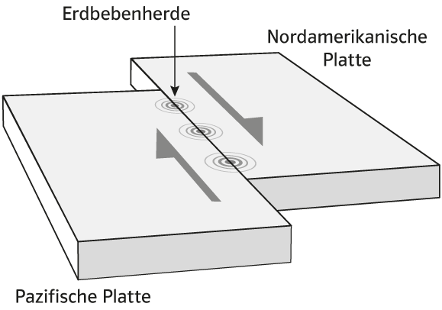

stimmt | 6 Punkte | stimmt überwiegend | 5 Punkte | stimmt teilweise | 4–3 Punkte | stimmt nicht | 2–0 Punkte

b) Ich kann Handstücke von Gesteinen mithilfe ausgewählter Erkennungsmerkmale als Sedimentit, Magmatit oder Metamorphit bestimmen. (S. 36–41)
13 Nenne Merkmale, an denen man ein metamorphes Gestein und ein Sedimentgestein erkennen kann. | ( __ / 8 P.)

Erkennungsmerkmale eines metamorphen Gesteins: große Härte, geschieferte und gefaltete oder massige Textur, Minerale als zerbrochene Körner oder ausgewalzt und ausgerichtet,
Erkennungsmerkmale eines Sedimentgesteins: geringe Härte, ritz- oder abreibbar, Minerale in gerundeter Kristallform oder geschichteter Textur, bei Salzen eckige Kornformen und wasserlöslich.

stimmt | 8–7 Punkte | stimmt überwiegend | 6 Punkte | stimmt teilweise | 5–4 Punkte | stimmt nicht | 3–0 Punkte

c) Ich kann Profile und theoretische Modelle zur Plattentektonik (problem-, sach- und zielgemäß) kritisch analysieren.
14 Erläutere die endogenen Vorgänge im Profil und beurteile die Eignung des Profils zum Verständnis der im dargestellten Raum ablaufenden plattentektonischen Vorgänge. | ( __ / 10 P.)

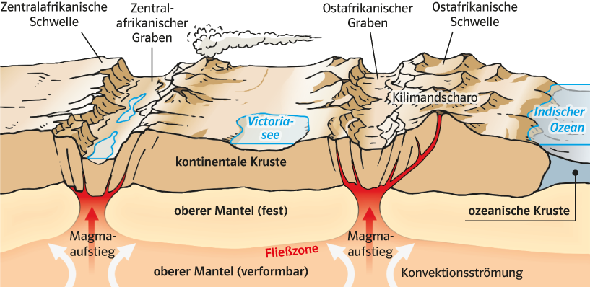
Profil durch den Zentral- und Ostafrikanischen Grabenbruch

 | Name: | Klasse: | Datum: | KT 02-L | 2

Erläuterung der endogenen Vorgänge: | ( __ / 5 P.)

Das Profil zeigt einen Querschnitt durch den Zentral- und Ostafrikanischen Graben. In diesem Bereich wurde die Lithosphäre (Erdkruste) durch einen aufsteigenden Manteldiapir (Plume) gewölbt. Mit zunehmender Dehnung entstanden in der Kruste zuerst Verwerfungen, bis sie schließlich auseinanderbrach. So entstand ein kontinentaler Grabenbruch, in dem ein Teil der Erdkruste entlang der Bruchzonen absinkt. Mit der Dehnung der Lithosphäre war eine Druckverringerung verbunden, sodass über dem Manteldiapir Magma entstehen konnte. Entlang der Bruchlinien drang das Magma an die Erdoberfläche und es entstanden Vulkane. Würde die Aufwölbung weiter anhalten, könnte in Millionen von Jahren eine neue Plattengrenze entstehen.

Beurteilung der Eignung des Profils: | ( __ / 5 P.)

Das Profil trägt mit der starken Vereinfachung durchaus zum Verständnis der plattentektonischen Vorgänge bei. Besonders die Entstehung des Vulkanismus kann man gut nachvollziehen. Allerdings ist der Manteldiapir als Ursache für die Aufwölbung der Kruste nicht zu erkennen. Insofern könnte der Eindruck entstehen, dass aufsteigendes Magma zur Entstehung der Grabenbrüche geführt hat. Im Profil fehlt auch eine Angabe der Tiefenverhältnisse. Die weißen Pfeile im oberen Mantel werden nicht erklärt und könnten als Konvektionsströme gedeutet werden. Da es sich in diesem Bereich um die Fließzone handelt, kann man daraus auch schlussfolgern, dass die Lithosphäre durch die Konvektionsströme gedehnt wurde.

stimmt | 10–9 Punkte | stimmt überwiegend | 8 Punkte | stimmt teilweise | 7–5 Punkte | stimmt nicht | 4–0 Punkte

